Карта опосредованного взаимодействия педагога с обучающимися по реализации АООП с использованием различных образовательных технологий, в том числе с применением электронного обучения и дистанционных образовательных технологий

Дата | Учебный предмет | Тема урока (занятия) | Средства обучения |  |  | Домашнее задание | Обратная связь****
 |  |  | Учебник* | Электронный ресурс | Другие**
02.02 | Чтение | В.Степанов «Зайка» | С.16 |  |  | С.16 читать выразительно
 | Математика | Деление на 2 | С. 100 № 16,17 |  |  | С. 101 №22
 | Ручной труд | Изготовление обложки |  | https://youtu.be/LWSCFK-ZcF8

Дата | Учебный предмет | Тема урока (занятия) | Средства обучения |  |  | Домашнее задание | Обратная связь****
 |  |  | Учебник* | Электронный ресурс | Другие**
03.02 | Чтение | По Н. Сладкову «Еловая каша» | С.17 | https://youtu.be/KjMyW5FWjaU | Познакомиться с птицей клёст.  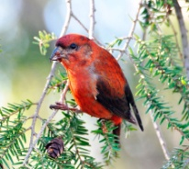  - Как живётся птичкам зимой?  - Чем питаются клестята? | С.17-18 пересказ, ответить на вопросы | vyalkova_o@bk.ru
 | Мир природы и человека | Растения. Сравнение растений. Части растений. | С.3-4 | https://youtu.be/PosvGpm6zC4 | - Зарисовать растение в тетради.  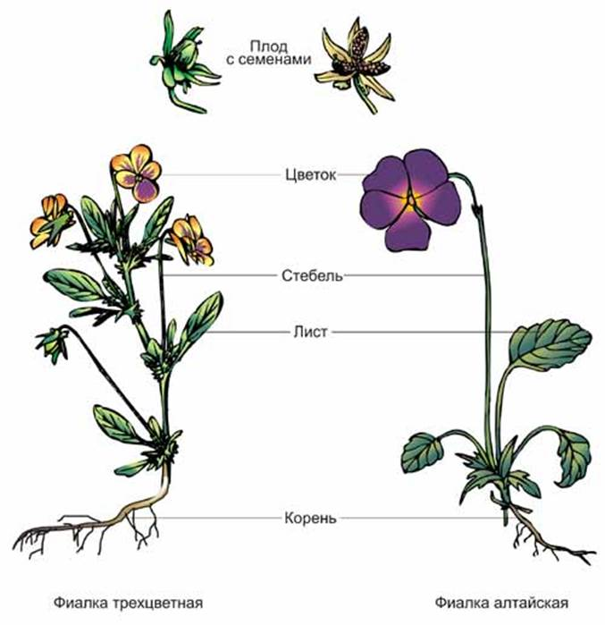  - Подписать части растения.  - Для чего растению нужен корень, стебель, листья, соцветие. | Выучить части растения. | vyalkova_o@bk.ru
 | Русский язык | Различение названий действий по вопросам Что делал? Что делала? Что сделал? Что сделала? | С.16-17 упр 1. |  | Задание:  Выпишите  - названия предметов  - названия действий.  Витя пришёл. Блестела роса. Ветер дул. Собака сидела. Волк выл.  Лягушка проквакала. Уж прополз. Соловей пропел. | С. 16 правило учить, с.17 упр. 4
 | Физическая культура | Разминка + упражнения на гибкость |  | https://youtu.be/TFcA-BjOpBA
 | Занимательная математика | Геометрический калейдоскоп |  |  | 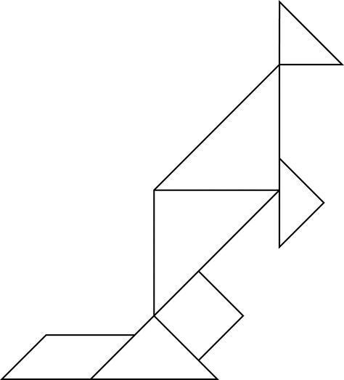  Начерти кенгуру на листочке в клетку.  Из каких геометрических фигур она состоит.
3.02.2022 | «В гостях у сказки» | Русская народная сказка «Морозко» |  | https://youtu.be/MJ2NlZhd9pQ | Посмотреть сказку, рассмотреть картинки. | Ответить на вопросы:  - Сколько дочек было у Мачехи?  - Куда велела мачеха отвезти старику его дочь?  - Почему Морозко не заморозил падчерицу?

* Учесть особенности работы с учебником разными категориями обучающихся.
** Бланк с заданиями, технологическая карта, текст, фото, иллюстрации и др.
*** Дифференцированное домашнее задание.
****Продукт деятельности ученика (работа в тетради, заполненный бланк/анкета, фото/видео и др.).

